Федеральное государственное бюджетное образовательное учреждение высшего образования. «Национальный исследовательский университет
«Московский энергетический институт»
Кафедра Вычислительных машин, систем и сетей

Лабораторная работа №3
По курсу «WEB-технологии»

Выполнил: Женюх А.Ф.
Группа: А-07-19

Москва 2022 г.
Создана форма для ввода нескольких напоминаний
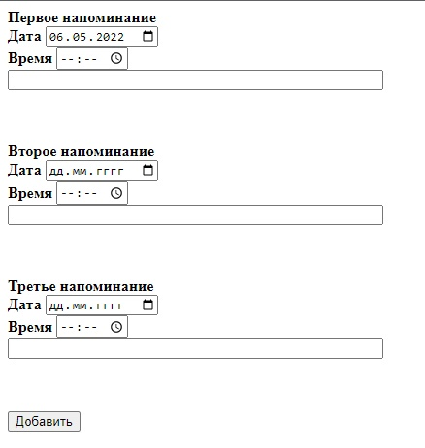
Вводим напоминания
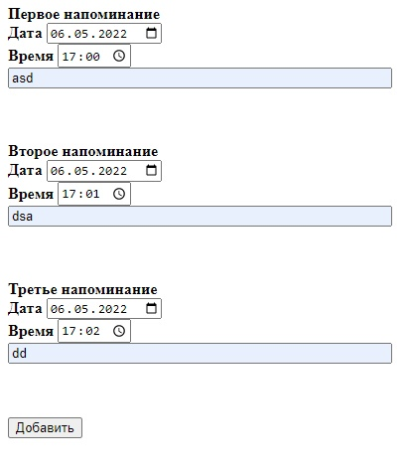
По истечению времени получаем напоминание
